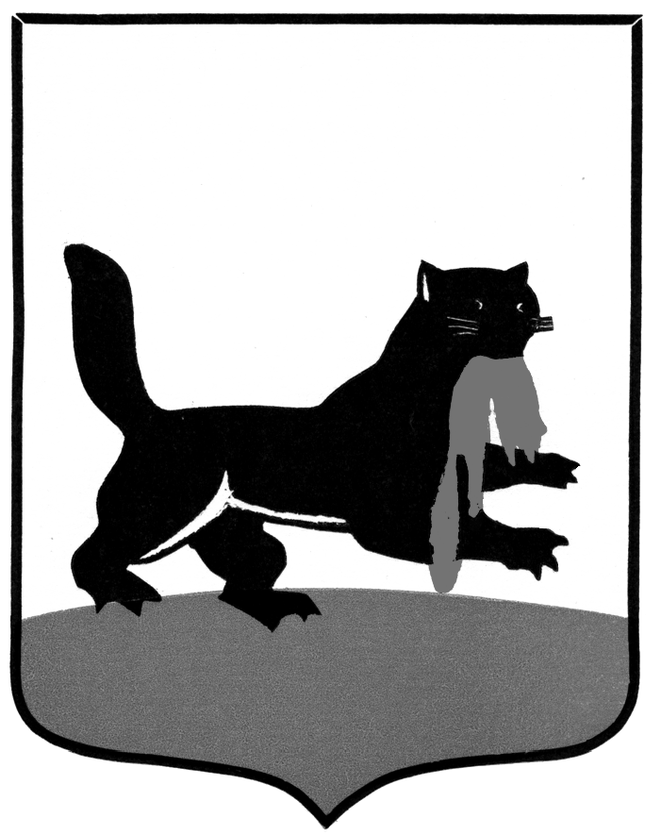РОССИЙСКАЯФЕДЕРАЦИЯ

**АДМИНИСТРАЦИЯ ГОРОДА ИРКУТСКА**

**П О С Т А Н О В Л Е Н И Е**

от _________ № ______________

|  |
| --- |
| От 21.06.2023 №031-06-461/23  О внесении изменений в Порядок организации ввода в эксплуатацию, контроля за техническим состоянием и безопасной эксплуатацией оборудования на детских игровых и спортивных площадках на территории города Иркутска |

В целях приведения муниципального правового акта города Иркутска в соответствие с нормативными правовыми актами администрации города Иркутска, руководствуясь статьей 16 Федерального закона от 6 октября 2003 года № 131-ФЗ «Об общих принципах организации местного самоуправления в Российской Федерации», Положением о порядке управления и распоряжения муниципальной собственностью города Иркутска, утвержденным решением городской Думы города Иркутска от 21 июня 2000 года № 524-50гД(2), Порядком списания муниципального имущества городского округа муниципального образования город Иркутск, утвержденным постановлением администрации города Иркутска от 28 марта 2022 года № 031-06-165/22, статьями 37, 38, 42 Устава города Иркутска, администрация города Иркутска

П О С Т А Н О В Л Я Е Т:

1. Внести в Порядок организации ввода в эксплуатацию, контроля за техническим состоянием и безопасной эксплуатацией оборудования на детских игровых и спортивных площадках на территории города Иркутска, утвержденный постановлением администрации города Иркутска от 2 февраля 2022 года   
№ 031-06-43/22, следующие изменения:

1) абзац второй пункта 5 изложить в следующей редакции:

«После сдачи в эксплуатацию такая площадка передается для дальнейшего обслуживания и содержания в соответствии с Положением о порядке управления и распоряжения муниципальной собственностью г. Иркутска, утвержденным решением городской Думы города Иркутска от 21 июня 2000 года   
№ 524-50гД(2).»;

2) пункт 19 изложить в следующей редакции:

«19. Демонтаж детской игровой (спортивной) площадки либо отдельных ее элементов, расположенных на отдельно сформированном земельном участке общего пользования (под организацию скверов и парков либо под организацию объектов спортивной инфраструктуры), который находится в собственности городского округа муниципального образования город Иркутск либо на земельном участке, государственная собственность на который не разграничена (который относится под организацию скверов и парков либо под организацию объектов спортивной инфраструктуры), либо расположенной на территории муниципального учреждения социальной сферы, осуществляется в соответствии с Порядком списания муниципального имущества городского округа муниципального образования город Иркутск, утвержденным постановлением администрации города Иркутска   
от 28 марта 2022 года № 031-06-165/22.»;

3) пункт 20 признать утратившим силу.

2. Отделу документационного обеспечения и архива организационного управления аппарата администрации города Иркутска внести в оригинал постановления администрации города Иркутска от 2 февраля 2022 года   
№ 031-06-43/22 «Об утверждении Порядка организации ввода в эксплуатацию, контроля за техническим состоянием и безопасной эксплуатацией оборудования на детских игровых и спортивных площадках на территории города Иркутска» информационную справку о внесенных настоящим Постановлением изменениях.

3. Управлению по информационной политике аппарата администрации города Иркутска опубликовать и разместить на официальном сайте органов местного самоуправления города Иркутска в информационно-телекоммуникационной сети «Интернет» настоящее Постановление.

4. Контроль за исполнением настоящего Постановления возложить на заместителей мэра – председателей комитетов по управлению округами администрации города Иркутска.

.

Мэр города Иркутска Р.Н. Болотов